网上确认提交材料要求

**（一）必要的确认材料**

**1．准考证照片**（近期免冠彩色证件照），具体要求如下：

（1）本人近三个月内正面、免冠、无妆、彩色电子证件照（白背景，用于准考证照片），宽高比例为3:4；

（2）坐姿端正，双眼自然睁开并平视，耳朵对称，左右肩膀平衡，头部和肩部要端正且不能过大或过小，需占整个照片的比例为2/3；

（3）不得化妆，不得佩戴眼镜、隐形眼镜、美瞳拍照；

（4）照明光线均匀，脸部不能发光，无高光、光斑，无阴影、红眼等；

（6）头发不得遮挡脸部或造成阴影，要露出五官；

（7）能如实地反映本人近期相貌，照片内容要求真实有效，不得做任何修改（未经过PS等照片编辑软件处理，不得用照片翻拍）。

**2．身份证人像面、身份证国徽面**，具体要求如下：

确保身份证边框完整，字迹清晰可见，亮度均匀。

**3．手持身份证照片**，具体要求如下：

（1）拍摄时，手持本人身份证，将持证的手臂和上半身整个拍进照片，头部和肩部要端正，头发不得遮挡脸部或造成阴影，要露出五官；

（2）确保身份证上的所有信息清晰可见、完整（没有被遮挡或者被手指捏住）；

（3）能如实地反映本人近期相貌，照片内容要求真实有效，不得做任何修改（未经过PS等照片编辑软件处理）；

（4）照明光线均匀，脸部不能发光，无高光、光斑，无阴影、红眼等；

（5）不得化妆，不得佩戴眼镜、隐形眼镜、美瞳拍照。

**凡不符合上述要求者，一律退回要求重新上传再审，各类照片样例如下：**

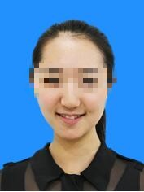 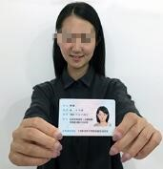

准考证照片示例 手持身份证示例

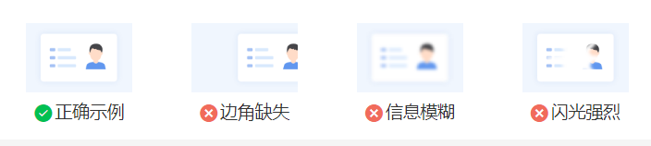

身份证人像面、身份证国徽面示例

**（二）特殊要求上传的材料**

1．未通过学籍验证的应届生

应届考生未通过学籍验证的，要求上传《教育部学籍在线验证报告》的JPG格式照片1张。审核时，应根据JPG文档上的在线验证码通过学信网在线验证，并仔细核对考生姓名、证件号码、照片等关键信息。学信网网址：<https://www.chsi.com.cn/>，下同。

2．未通过学历验证的考生

凡未通过学历验证的考生，要求上传《教育部学历证书电子注册备案表》的JPG格式照片1张。审核时，应根据JPG文档上的在线验证码通过学信网在线验证，并仔细核对考生姓名、学习形式、毕（结）、证书编号、照片等关键信息。

3．报考少数民族高层次骨干人才计划

凡报考少数民族高层次骨干人才计划的考生，均要求上传《2020年少数民族高层次骨干人才计划考生登记表》的JPG格式照片1张。审核时，要求仔细核对姓名、证件号码、民族、考生照片等信息，并要求其所在省、自治区、直辖市教育厅（教委）、新疆生产建设兵团教育局加盖公章，如果考生有工作单位的，其工作单位也必须加盖公章。

4．报考退役大学生士兵计划

要求报考退役大学生士兵计划考生上传《入伍批准书》和《退出现役证》原件JPG格式照片各1张。审核时，应仔细核对姓名、照片、入伍批准书编号和退出现役证号。

5．现役军人

（1）国防生和现役军人报考，须出具所在单位干部部门同意报考的证明，要求上传JPG格式照片1张。

（2）未办理身份证件军人报考硕士研究生，须上传《未办理身份证军人报考硕士研究生证明》，该证明必须由军级单位干部部门盖章，要求上传JPG格式照片1张。

**上述类别考生，要求上传JPG材料清晰，否则一律退回要求重新上传再审。**